Множење
броја 3 и бројем 3
(Други разред)
Пример1:
Ако једна стабљика детелине има 3 листића, израчунај колико листића имају 2, 3, 4, 5, 6, 7, 8, 9, 10 листића?
приказујемо помоћу слика | рачунамо
 | сабирањем | множењем
 | 3 | 1 · 3 = 3
 | 3 + 3 | 2 · 3 = 6
 | 3 + 3 + 3 | 3 · 3 = 9
 | 3 + 3 + 3 + 3 | 4 · 3 = 12
 | 3 + 3 + 3 + 3 + 3 | 5 · 3 = 15
 | 3 + 3 + 3 + 3 + 3 + 3 | 6 · 3 = 18
 | 3 + 3 + 3 + 3 + 3 + 3 + 3 | 7 · 3 = 21
 | 3 + 3 + 3 + 3 + 3 + 3 + 3 + 3 | 8 · 3 = 24
 | 3 + 3 + 3 + 3 + 3 + 3 + 3 + 3 + 3 | 9 · 3 = 27
 | 3 + 3 + 3 + 3 + 3 + 3 + 3 + 3 + 3 + 3 | 10 · 3 = 30

 | На 2 стабљике по 3 листића | 2 · 3 = 6
Можемо записати и овако:
 | 3 листића на 2 стабљике | 3 · 2 = 6

Попуни табеле:
3 | · | 3 | = |  |  | 3 | · |  | = | 15
5 | · | 3 | = |  |  |  | · | 4 | = | 12
1 | · | 3 | = |  |  | 3 | · |  | = | 24
4 | · | 3 | = |  |  |  | · | 3 | = | 9
2 | · | 3 | = |  |  | 3 | · |  | = | 3
8 | · | 3 | = |  |  | 3 | · | 7 | =
6 | · | 3 | = |  |  |  | · | 9 | = | 27
10 | · | 3 | = |  |  | 3 | · |  | = | 18
7 | · | 3 | = |  |  |  | · | 10 | = | 30
9 | · | 3 | = |  |  |  | · | 2 | = | 6

Помножи па упиши производ, а затим обоји по жељи:
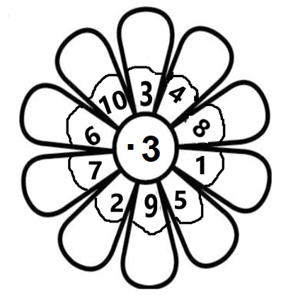

На једном чивилуку има 3 шешира. Колико шешира има на 5 таквих чивилука?
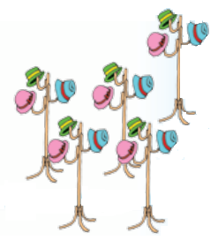
Рачунамо:
_____________________________
Одговор:
______________________________
______________________________

Израчунај број који је:
а) 3 пута већи од броја 7

______________________________________________________
б) 5 пута већи од броја 3

______________________________________________________
в) 3 пута већи од броја 8

______________________________________________________

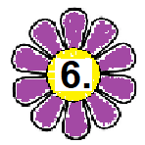
Ана је сваког дана правила по 3 украсне кутије. Колико је украсних кутија направила за 9 дана?
Решење:
______________________________________________________
Одговор:
_______________________________________________________

